- Цель декомпозиции: выделение функций.
Вид декомпозиции: Функциональная.
Декомпозиция разбита на 3 уровня.
Ошибки: объектная формулировка в 1.3, номер 2.1 повторяется два раза, объектная формулировка в 2.1 (поджаренный хлеб), нулевой уровень не обозначен.
- 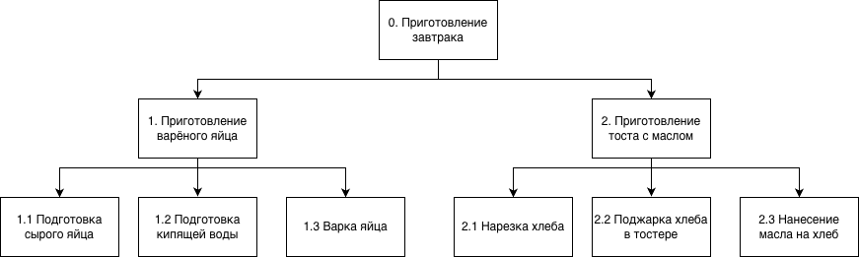
Цель декомпозиции: выделение составляющих частей.
Разбиваем систему на 2 уровня. Уровень 0 - общий блок, уровень 1 - два основных процесса в рамках блока, Уровень 2 - составляющие в рамках двух основных процессов.

